和田地区公共源交易平台
土地、矿权交易
竞买人诚信库完善操作手册

目录

一、 系统前期准备（不进行设置会导致系统无法正常使用） 2
1.1、 驱动安装说明 2
1.1.1、 安装驱动程序 2
1.2、 浏览器配置 4
1.2.1、 Internet选项 4
1.2.2、 关闭拦截工具 8
二、 土地、矿权交易系统 9
2.1、 登录系统 9

系统前期准备（不进行设置会导致系统无法正常使用）

驱动安装说明

安装驱动程序
进入和田公共资源交易网中心端的页面，网址：IE浏览器 http://36.107.230.199:8081/
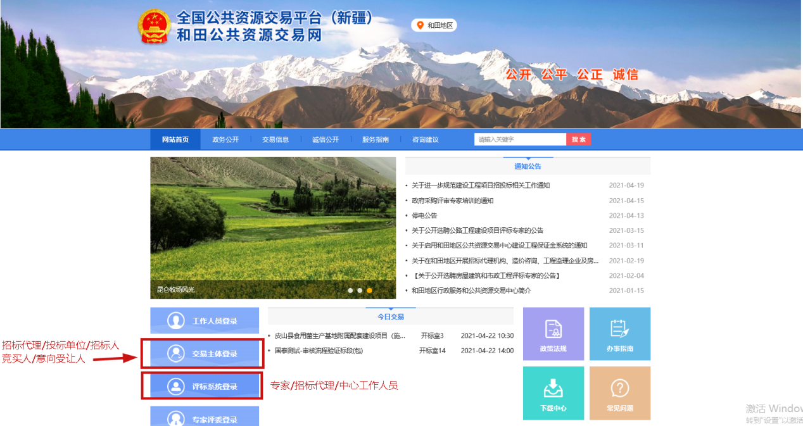

和田版驱动可在和田地区公共资源交易网的服务指南中的下载中心进行下载。
- 双击安装程序，进入安装页面：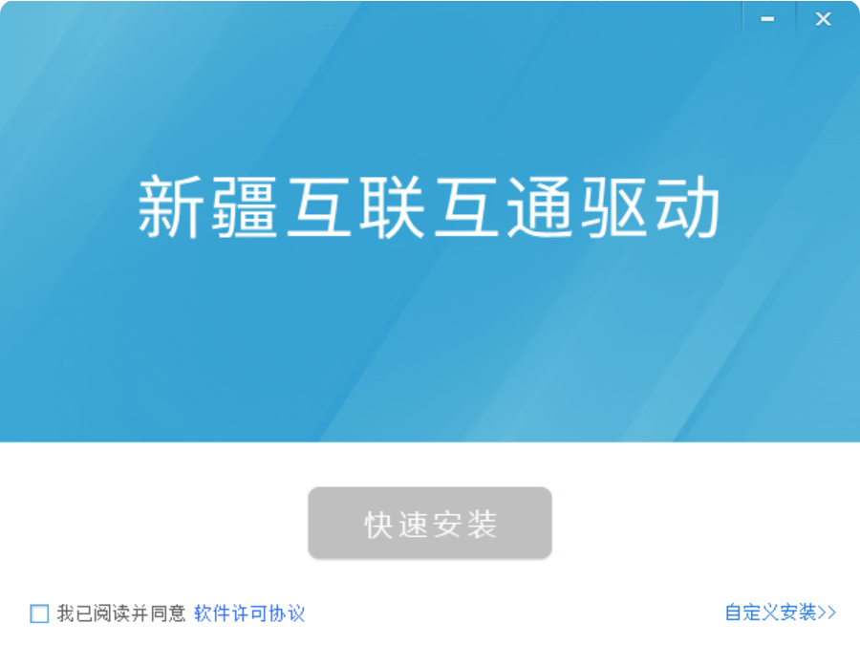
注：在安装驱动之前，请确保所有浏览器均已关闭。
2、选中协议，点击“自定义安装”，打开安装目录位置。

如果不点击“自定义安装”，点击“快速安装”按钮，则直接开始安装驱动，安装位置默认。
3、自定义安装页面，选择需要安装的目录，点击“立即安装”按钮，开始安装驱动。
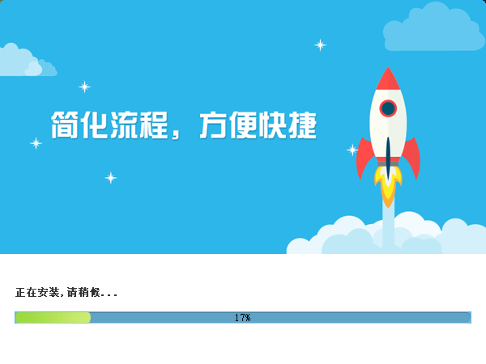
4、驱动安装完成后，打开完成界面。
5、点击“完成”按钮，驱动安装成功，桌面显示图标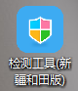。

浏览器配置

Internet选项
为了让系统插件能够正常工作，请按照以下步骤进行浏览器的配置。
1、打开浏览器，在“工具”菜单→“Internet选项”，如下图：
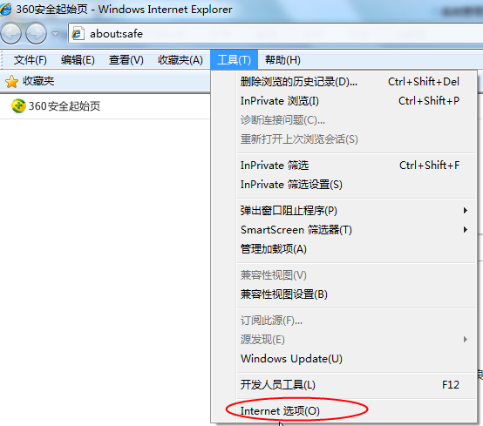
2、弹出对话框之后，请选择“安全”选项卡，具体的界面，如下图：
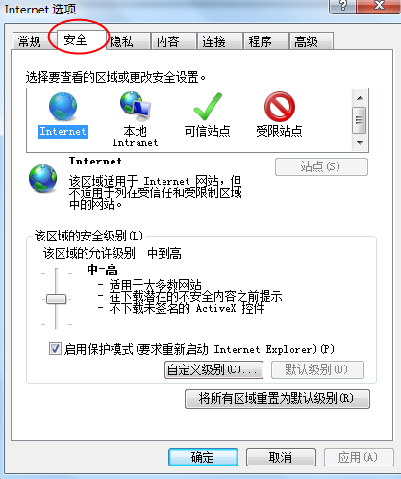
3、点击绿色的“可信站点”的图片，如下图：
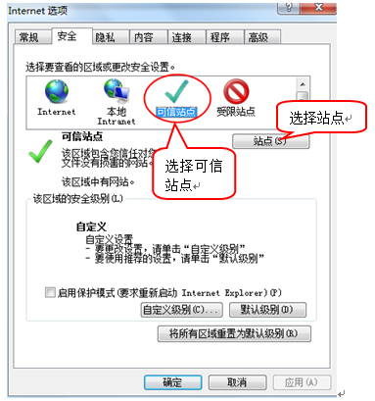
4、点击“站点”按钮，出现如下对话框，如下图：
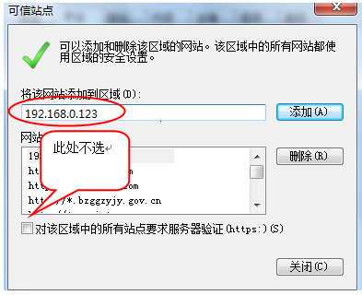
输入系统服务器的IP地址，格式例如：192.168.0.123，然后点击“添加”按钮完成添加，再按“关闭”按钮退出。
5、设置自定义安全级别，开放Activex的访问权限，如下图：
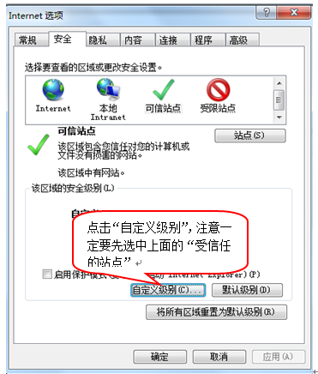
会出现一个窗口，把其中的Activex控件和插件的设置全部改为启用，如下图：
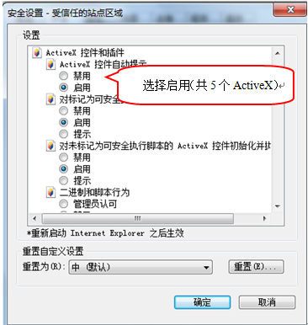
文件下载设置，开放文件下载的权限：设置为启用，如下图：
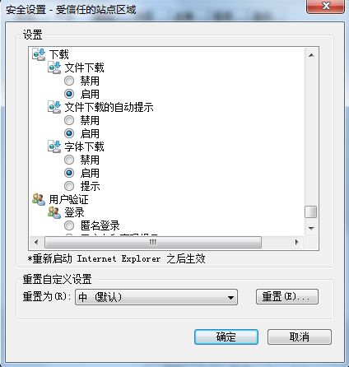

关闭拦截工具
上述操作完成后，如果系统中某些功能仍不能使用，请将拦截工具关闭再试用。比如在windows工具栏中关闭弹出窗口阻止程序的操作，如下图：
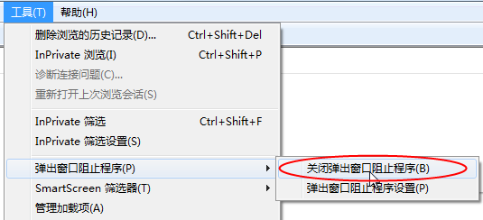

土地、矿权交易系统

登录系统
前置条件：竞买人可选择办理实体数字证书CA 或移动数字证书 CA。
办理实体数字证书CA，地点位于交易中心二楼，并需登录系统完善诚信库信息（银行基本户信息关乎保证金的缴纳查询*）。
办理移动数字证书 CA，可访问和田公共资源交易网“移动数字证书下载”模块，并按照相应手册办理。同样也需登录系统完善诚信库信息（银行基本户信息关乎保证金的缴纳查询*）。
基本功能：竞买人完善信息
操作步骤：
1、竞买人登录公共资源交易平台，点击“CA登录”进入系统，首先完善本单位信息：
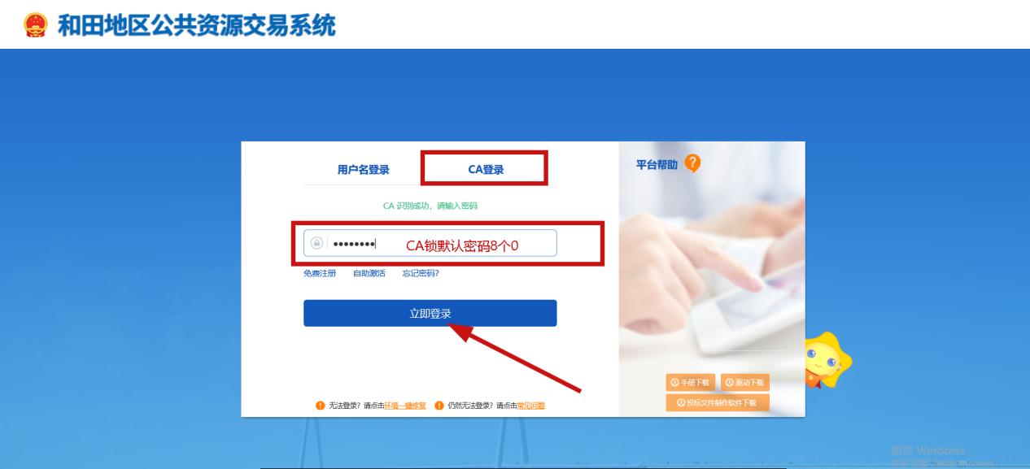
2、单位信息完善，竞买人只需要填写两块内容。
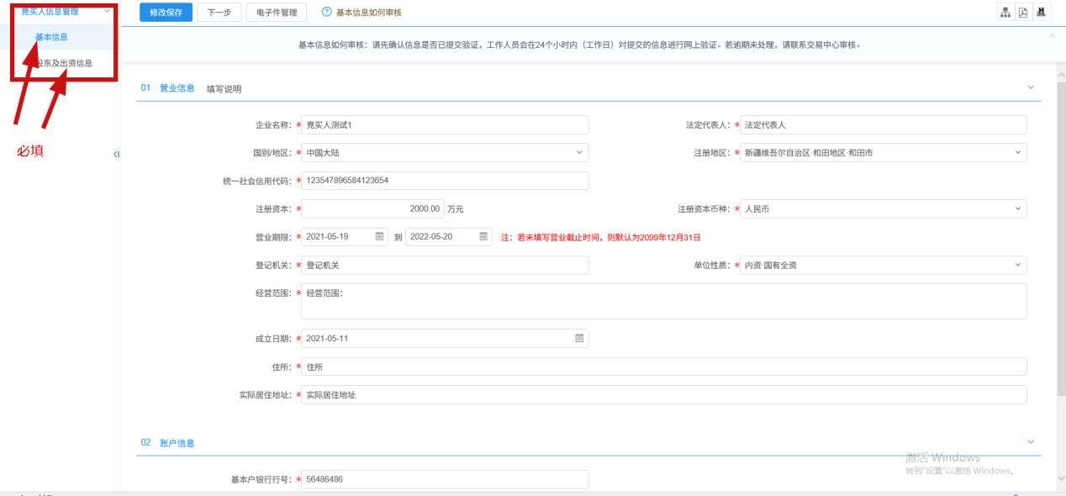
3、基本信息中标 * 的都是必须填写的，银行账户为保证金缴纳账户，请缴纳保证金时使用与系统填写账户一致的基本户账户。
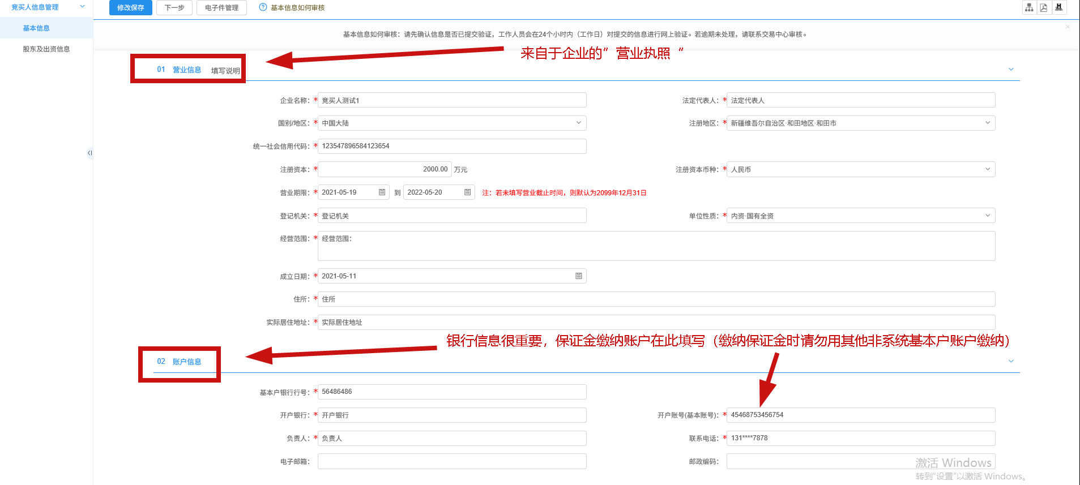
内容填写完成后还需要上传要求的电子文件（诚信承诺书在和田公共资源交易网【百度直接搜】——服务指南——下载中心——权益类——竞买人处下载）找到对应土地/矿权模板。
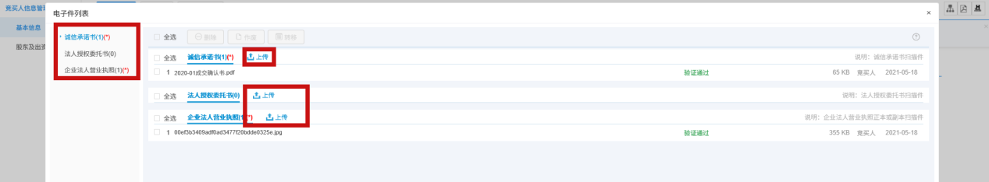
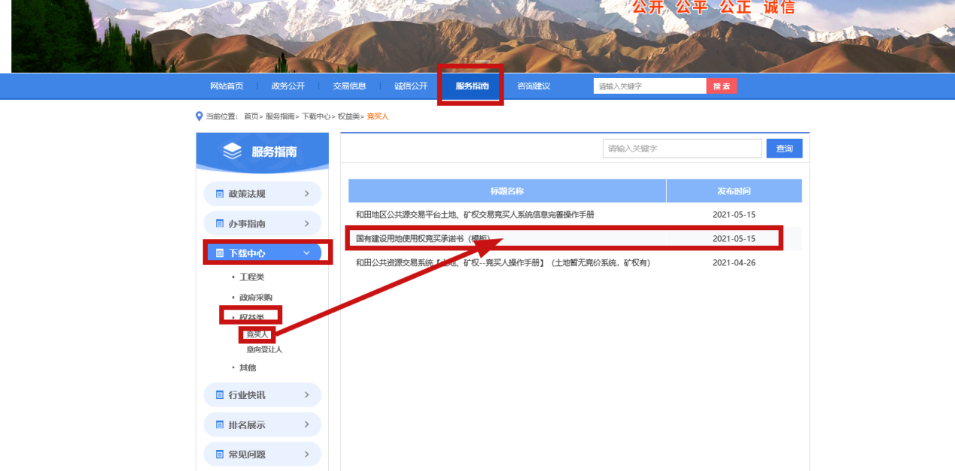

4、股东信息也是必须如实填写完善。
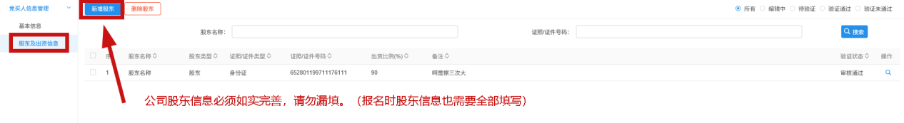
电子件必须上传才能提交审核。
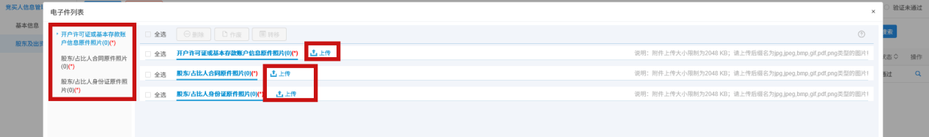

5、提交审核（立刻自动通过，通过后也能修改并重新提交通过）
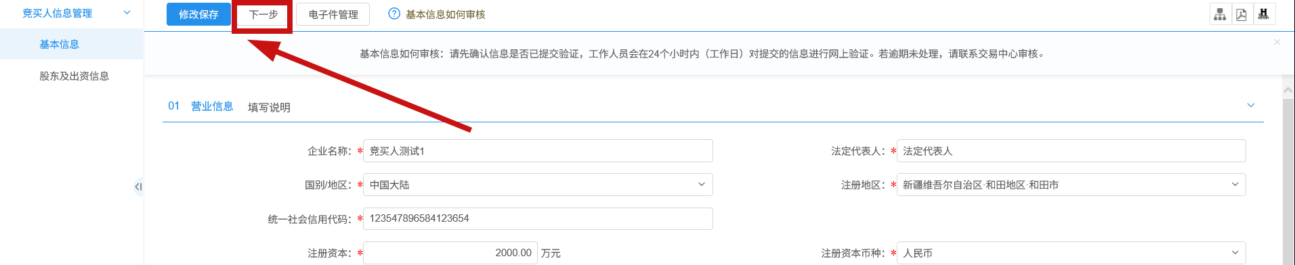
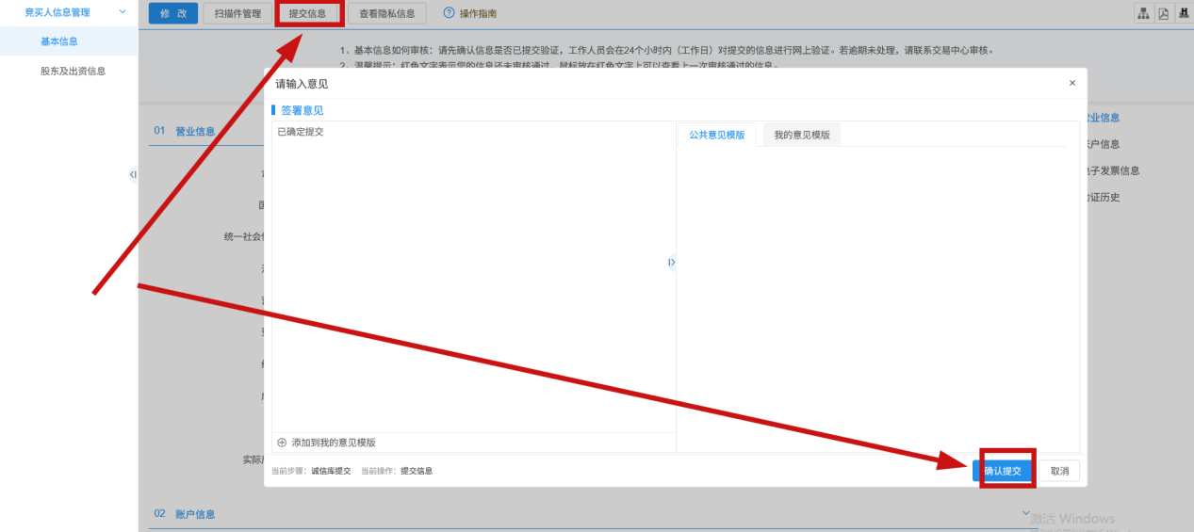
竞买人两部分全部填写完提交审核后会自动通过审核，竞买人关闭重新登录后即可报名（报名手册也在“和田公共资源交易网”上可以下载学习。

